**18-MA’RUZA: To’qimachilik gazlamalarining egilish deformatsiyasiga bog’Iiq xususiyatlari.**

REJA:

1. Gazlamalarning bikrligi va aniqlash asboblari, bikrlikning ahamiyati
2. Gazlamalarning burmabopligi va aniqlash asboblari, burmaboplikning ahamiyati, gazlamalarning g’jimlanmasligi va aniqlash asboblari, g’ijimlanmaslikning ahamiyati.

To’qimachilik materiallari unchalik katta bo’lmagan kuch, hamda o’zining og’irlik kuchlari ta’siridan oson egiladi. To’qimachilik materiallari vazifasi va tarkibiga bog’liq ravishda foydalanish jarayonida o’zini har xil tutadi.

Materiallarni eshish xarakteristikalari tasnifi (3.34-rasm) B.A.Buzov tomonidan berilgan. Yarim siklli (yarim davrli) uzilmaydigan xarakteristikalariga egilishdagi bikrligi va draplanishi kiradi.

Bikrlik materialning qo’yilgan har xil kuch va deformatsiyalar tasiridan shaklning o’zgarishiga qarshilik ko’rsatish imkoniyati (qobiliyati) ni xarakterlaydi.

Bikrlik materialning vazifasini belgilovchi xarakteristikalaridan bo’lishi mumkin. Gazlamaning bikrligi ulardan foydalanish va qayta ishlatishiga tasir ko’rsatadi. Masalan, astarlik gazlamalar yumshoq, qovushqoq bo’lishi kerak, ular ustki kiyimlar shakllarini o’zgarishiga tasir qilmasligi kerak, shu bilan birga, qatlamli gazlama sifatida еtarlicha bikirlikka ega bo’lish va kiyim detallari shakllari o’zgarmasligini taminlaydigan bo’lishi kerak. Gazlamalar bikirligi maxsus ishlov berish orqali oshirilishi yoki kamaytirilishi mumkun. Masalan, namlab-isitish yo’li bilan ishlov berish ko’pchilik gazlamalar, ayniqsa tabiiy tolalar bikrligini pasaytiradi. Material quritilganda va sovutilganda bikrligi tiklanadi. Shunga asoslanib gazlama va tikuvchilik buyimlarini gazmollash samarasi namoyon bo’ladi [3].

Egilishda bikrlik ko’ndalang qayishqoqlik moduli Ye ni neytral o’q tanasi qirqimi inersiya momenti I ga ko’paytirish orqali ifodalanadi.



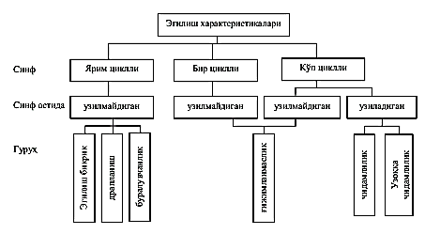 Materialning egilishda bikirligini aniqlashda foydalaniladigan asboblar ikkita tipga bo’linishi mkmkin.

3.34-rasm. Materiallarning egilish xaraktereristiklari.

Birinchi tip asboblarida material taqsimlangan kuchlar (namuna o’z og’irlik kuchi) tasiridan egiladi. Bularda bikrlik konsol usulida aniqlanadi.

Ikkinchi tip asboblarida material yo’naltirilgan kuchlar tasirida egiladi. Ularni namuna bikirligini halqa usulida, mutloq egilish 10 mm dan kam bo’lgan materiallar uchun qo’llaniladi.

Birinchi tip asboblariga, sxemasi 3.35-rasmda keltirilgan egilishni o’lchovchi PT-2 asbobi kiradi. O’lchamlari 160x30 mm bo’lgan, sinalayotgan namuna 9 yuzasi tepaga qaratib gorizontal tayanchli maydon 7 ga joylashtiriladi. U, ikkita yonboshli qo’zg’aluvchan tokcha 6 lardan iborat bo’lgan eni esa 2 sm ga teng yuk 8 bilan mahkamlangan. Tugma 1 yordamida ishga tushirilganda, mexanizm 2 sekin va bir tekis qo’zg’aluvchan yonbosh tokchalar 6 ni tushiradi.

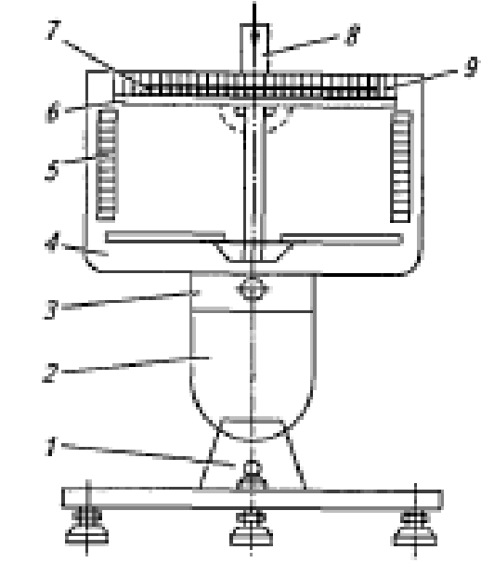

3.35-rasm. Matolarni egilishidagi bikrligini aniqlash uchun PT-2 asbobining sxemasi.

Tokchalarni tushirish jarayonida namuna kesimi o’zining og’irlik kuchi bilan egila boshlaydi. Yonbosh tokchalar uzil-kesil tushib bo’lgach, egilish ko’rsatkichi 4 mm vint 3 yordamida yuqoriga siljitadi, ayni payt’a bo’linma

5 bo’yicha egilish f namuna qirqimining ikkala tomonidan 1 mm aniqlikda belgilangdi [3].

Gazlamaning tanda bo’yicha va arqoq bo’yicha egilishidagi bikirligi quyidagi formula bilan aniqlanadi.



Bu еrda m-beshta sinov namunasi kesimlarining massasi, g;

A-koeffitsient, u nisbiy egilish f ga bog’liq ravishda tanlanadi,

 Bu еrda f-namuna qirqimlarining o’rtacha zichligi, sm; l-namuna qirqimlaridagi osilib turgan qismining uzunligi, sm;

Birlik koeffitsenti bo’ylamasiga yo’nalishdagi birkligi, ko’ndalang yo’nalishdagi birlikka nisbati orqali aniqlanadi:



Bikrlik mutloq egilish *f* ≥10*mm* bo’lgan materiallar uchun kamsonli uslub bo’yicha, *f* =≤10*mm* da xalqa usulida aniqlanadi.

Halqa usuli namuna qirqimlarini halqaga egiltirib majburiy egilish bilan amalga oshiriladi. Sinovlar PJU-12M (3.36-rasm) asbobida o’tkaziladi.

O’lchash qirqimlari 95x20 mm kesmasi 1, qisqich 4 ga shunday biriktiriladiki, ular diametri 30 mm bo’lgan to’g’ri shakldagi xalqa xosil qiladi. Xalqani bosish maydoni 3 bilan uchrashtirilguncha harakatlantiriladi, uni sekin-asta metal shariklar 2 bilan yuklanadi. Halqaning belgilangan egilishiga еtgach, yuklanish kuch R o’lchanadi, u esa gazlamani egilishdagi bikrlikni xarakterlaydi. Oxirgi natija, tanda bo’yicha va arqoq bo’yicha beshta sinov o’rta arifmetik qiymatlari bo’yicha qabul qilinadi. Bikrlik koeffitsenti quyidagi formula bo’yicha hisoblanadi.



Draplanuvchanlik-to’qimachilik buyumlarining osilgan holatda, o’zining og’irlik kuchi bilan chiroyli, aylanali cho’zilmaydigan qavatlarni hosil qilish qobiliyatini bildiradi.

To’shqimachimlik materiallari draplanuvchanligini har xil uslublarda aniqlanadi.

Ignalar uslubi-o’lchamlari 400x200 mm namunada 1...4 nuqtalar belgilanadi (3.37-rasm). Belgilangan nuqtalar bo’yicha namuna igna 7 ga uchta qatlam qilib qadaladi. So’ngra namuna 5 va 6 qotirmalar orolig’ida qisiladi. 30 min o’tgandan keyin pastki qismida A masofa o’lchanadi.

Gazlama draplanuvchanligi D, % formula bo’yicha aniqlanadi.



D qancha katta qiymatga ega bo’lsa, materialning draplanuvchanligi shuncha yuqori bo’ladi.

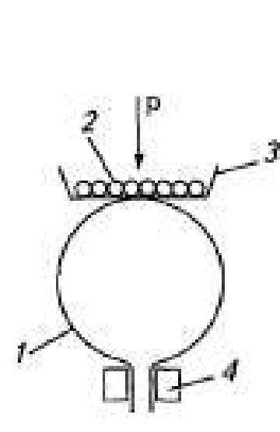 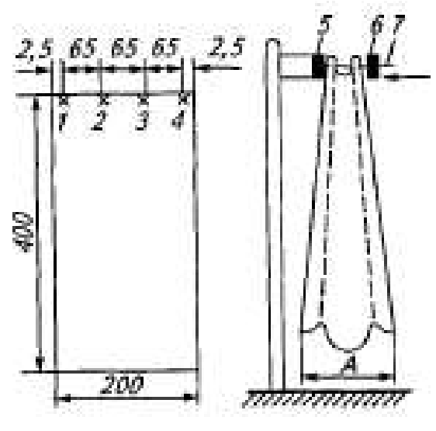

1. 36-rasm. Halqa uslubida 3.37-rasm. V.L.Evdokimov va gazlamaning egilishdagi A.K.Buxarovalar uslubida to’qimachilik bikrligini aniqlash materiallarini draplanuvchanligini aniqlash sxemasi.

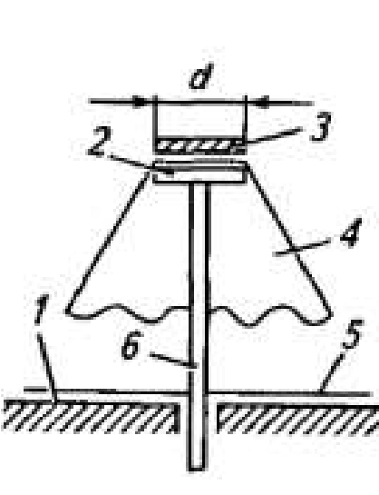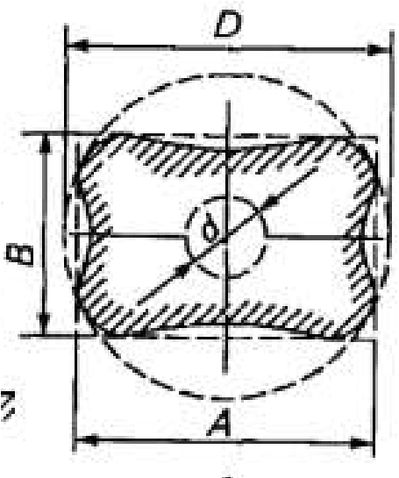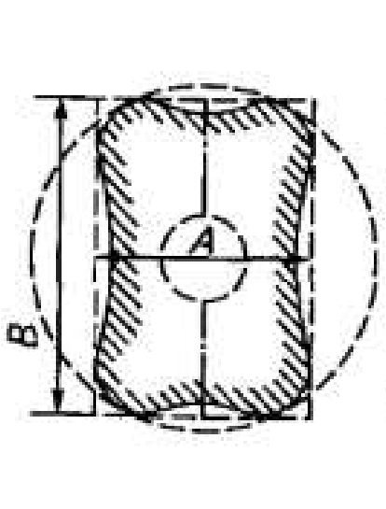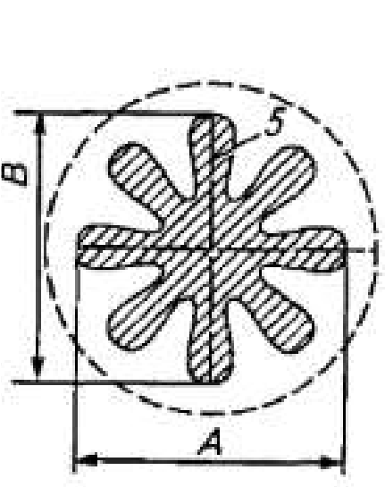

a b v G

3.38- rasm. Buyumlarning buramboplik darajasini disk uslubida aniqlash sxemasi.

Igna usulining kamchiligi, buramboplikni birdaniga ikkita yo’nalish bo’yicha muhokama qilishni taqazo etadi.

Buramboplik disk usulida aniqlashda D diametrli aylana ko’rinishda kesilgan namuna 4 (3.38,a-rasm) d dimetrli disk 2 ga qo’yiladi va ikkinchi disk 3 bilan qotiriladi. Namuna chekkalari stolchada tekislik 1 ga tegmasdan erkin osilib turadi. Namuna qo’yilgan stolcha tepasidan parallel yorug’lik yoritiladi, natijada tirgak 6 ga qo’yilgan qog’oz 5 ga gazlama aksi tushadi. Bu bilan bir vaqtda namuna o’q chizig’i yo’nalishi belgilanadi.

 Gazlamalarning burambopligi, buramboplik koeffitsienti Kb,% bilan xarakterlnadi:

Buralgan aylana namuna o’lchamlari nisbati bo’yicha to’qima qaysi yo’nalishda yaxshi buralishi aniqlanadi:



bu еrda: S, B, A-buyum namunasining ko’ndalang va bo’ylama proeksiyasi

maksimal o’lchamlari, mm.

3.3- jadvalda turli gazlamalarning burambopligini xarakterlovchi ma’lumotlar berilgan.

|  |  |  |  |  |  |  |
| --- | --- | --- | --- | --- | --- | --- |
| 0000 Gazlama | Qattiqlik,V | | Buramboplik,V % | | Buramboplik koeffitsienti Kb,% | Tanda va arqoq bo’yicha  buramboplik munosabati |
| tanda | arqoq | tanda | arqoq |
| Paxta gazlama: |  |  |  |  |  |  |
| Satin | 206 | 152 | 23 | 9 | 38 | 1,54 |
| Chit | 287 | 67 | 26 | 5,5 | 35 | 1,4 |
| mayya | 185 | 84 | 22 | 7 | 38 | 1,2 |
| Jun gazlama: |  |  |  |  |  |  |
| Kashemir | 322 | 246 | 7 | 4 | 67 | 1,18 |
| Boston | 176 | 520 | 7 | 2 | 53 | 0,98 |
| Koverkot | 980 | 585 | 7,5 | 0,5 | 47 | 1,22 |
| Sukno | 1869 | 1432 | 1,5 | 2 | 46 | 1,06 |
| Triko | 5729 | 3555 | 0 | 0 | 32 | 1,08 |
| drap | 4770 | 2099 | 1 | 0,5 | 35 | 1,4 |
| Viskoza: |  |  |  |  |  |  |
| Krep-satin | 565 | 89 | 48 | 7 | 56 | 2,2 |
| Krepdeshin | 252 | 65 | 28 | 3 | 51 | 1,5 |
| Polotno | 280 | 230 | 8 | 2 | 35 | 1,03 |
| Shtapel | 391 | 56 | 50 | 3 | 50 | 1,66 |

To’qimachilik materiallarining bir davrli uzilmaydigan xarakteristikalariga g’ijimlanuvchanlik va g’ijimlanmaslik kiradi.

To’qimachilik materiallari eksplutatsiya jarayonida egilish deformatsiyasi elastik va plastik qismidan bu materiallarda g’ijim va bukilgan joylar paydo bo’ladi.

G’ijimlanmaslik - bu gazlamalarning ezilishdan keyin buram bo’lmaslik xususiyatidir.

G’ijimlanmaslikning teskari xarakteristikasi g’ijimlanish deyiladi. Gazlamaning buram va g’ijimlar hosil bo’lishidan tashqi ko’rinishining o’zgarishi material yuzasida ikki qo’shni qismini buram oralig’i keskin ajratishi bilan izohlanadi, bunday yorug’lik turlicha aks etadi, buram natijasida ko’zga juda bilinadigan va noxush ko’rinish bo’ladi, asosan notekis yuzaga ko’proq hosil bo’lishi kuzatiladi.

Buramlar hosil bo’lgan qismlarda, ishqalanish ta’sirida gazlama tez еmiriladi va buyumning tez eskirishiga olib keladi.

G’ijimlanish darajasi material mexanik xususiyatlariga, tuzilishiga, geometrik xarakteristikalari, eksplutatsiya sharoitlariga bog’liq.

Buyumlarning mexanik xususiyati kimyoviy qayta ishlashlar soniga bo0liq keskin o’zgarish mumkin. G’ijimlanish darajasini kamaytirish uchun to’qimachilik materiallarining turli uslublaridan foydalaniladi.

G’ijimlanmaslik darajasi ko’proq bo’lgan gazlama, deformatsiyadan keyin o’zining o’lchamlarini tez tiklash xususiyatiga ega bo’lgan tolalardan olingan. Misol uchun jun va sintetik tolalardan qayishqoq va yuqori elastik va kichik qoldiq deformatsiya, ularning kimyoviy va fizik tuzilishiga bog’liq [3].

G’ijimlanuvchanlik darajasi paxta ipli, viskozali va zig’ir tolali gazlamalarda ularni tashkil etuvchi tolalarning qayishqoq va elastik xususiyatlarining kamligi bilan tushuntiriladi.

Ingichka va uzun tolalar kichik bikirlikka ega bo’ladi. Ular kam deformatsiyalanadi va biri ikkinchisi bilan katta ilashuvchanlikda bo’ladi; bu gazlamalar g’ijimlanganda qarshilik ko’rsatishi hisobiga kam g’ijimlanadi. Tabiyki, bunday tolali gazlamalar, dag’al va kalta tolalardan olinganlarga nisbatan kam g’ijimlanadi.

Iplarning eshilish darajasini aniqlashda, g’ijimlanish xaotik va tartiblangan bo’lishi mumkinligini etiborga olish lozim.

Xaotik (betartib) g’ijimlanish ko’proq gazlamalarni amalda buramlardan foydalanishda uchraydigan g’ijimlanish xarakterin taqlid qiladi. Ammo, betartib g’ijimlashda g’ijimlanmaslik darajasini obektiv baholash (3.39-rasm, a:) gazlamani g’ijimlash, (3.39-rasm, b:) gazlamadan qilingan silindirga g’ijimlanishdan so’ng g’ijimlanish balandligi h ni aniqlash qiyinroq va еtarlicha murakkab aparatlarni talab qiladi. Shuning uchun gazlama sifatini nazoratida ko’proq tartiblashtirilgan (yo’naltirilgan) g’ijimlanish, ya’ni, gazlama namunasini bir tomonga yo’naltirilgan g’ijimlanish usulidan foydalaniladi. Bunda eng keng tarqalgan usul-qatlamli (buklanib) qisilgan gazlama namunasining tiklanish burchagi bo’yicha g’ijimlanmaslik darajasini baholash usulidir.

G’ijimlanmaslik darajasini aniqlashda SMT asbobi (jun gazlamadan boshqa, barcha gazlamalarga) qo’llaniladi. Asbobning ishlash prinsipi 3.39-rasm-b da keltirilgan. To’g’riburchak shaklidagi o’lchami 25x40 mm, yoki T-shaklga o’xshash o’lchami 24x24 mm bo’lgan gazlama namunalari qirqimlari birlashtiriladi.

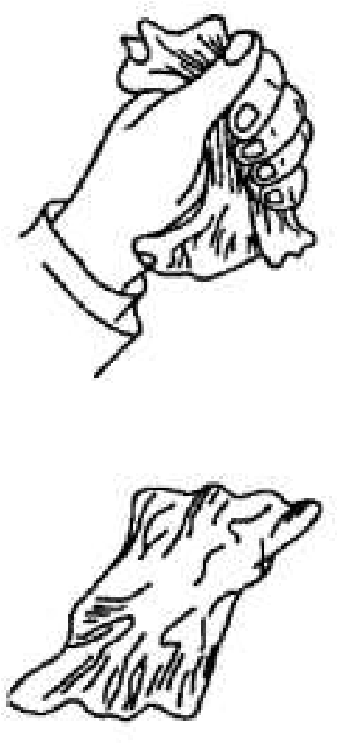 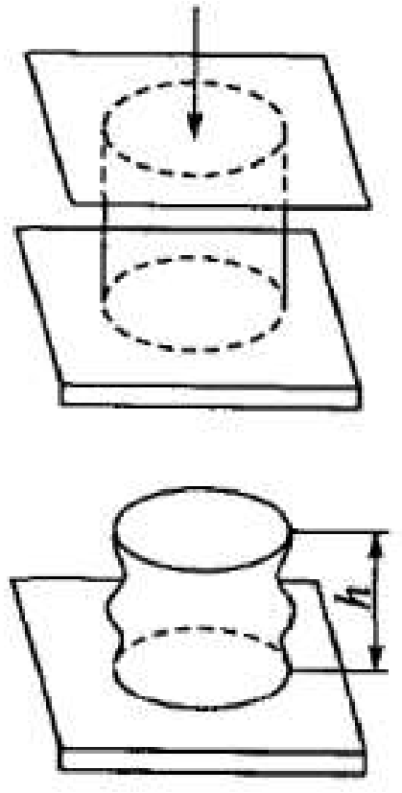

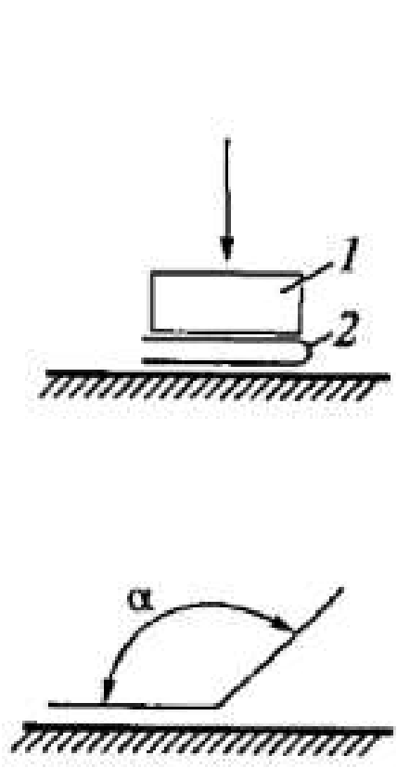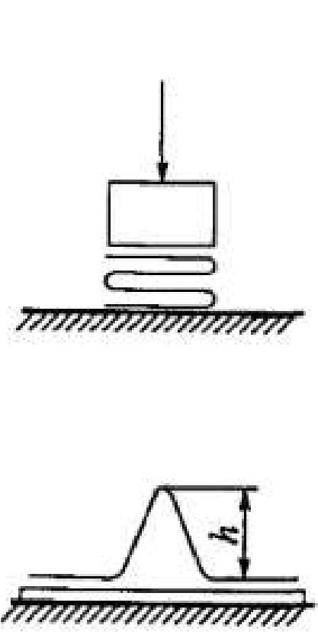

a b v g

3.39-rasm. Gazlamaning g’ijimlanmaslik darajasini aniqlash.

Namuna 15 min davomida yuk 1 tasirida bo’ladi. Keyin yukdan bo’shatiladi va 5 min dan keyin maxsus moslama yordamida tiklanish burchagi α o’lchanadi. G’ijimlanmaslik, %, tiklanish burchagini, to’liq egilish burchagi (1800) ga nisbati orqali aniqlanadi:

Ip gazlamalarning g’ijimlanmaslik darajasi tanda va arqoq yo’nalishlarda g’ijimlanishdan keyin tiklanish burchaklari yig’indisi bo’yicha aniqlangadi. Masalan, erkaklar uchun ko’ylakbop yuvilishda bo’lmagan ip gazlamalar, burchaklar yig’indisi 2200, yuvilgandan keyin-1850, ayollarga ko’ylakbop gazlama, mos ravishda 2000 va 1750 dan kam bo’lmasligi kerak (3.40rasm).

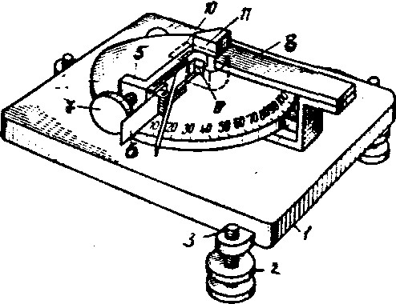

3.40-rasm. Materiallarning g’ijimlanmasligini aniqlash usuli.

1-asos; 2-murvat; 3-tenglashtirish darajasi; 4-shkala; 5-ustun; 6-qisqich;

7-muruvat; 8-egilgan qirqim; 9-ko’rsatkich; 10-qirqim; 11-linza;

Ipak va yarimipak kiyimlik gazlamalari 3 guruhga bo’linadi:

g’ijimlanmaydigan (g’ijimlanish darajasi 55% dan ko’p), o’rtacha g’ijimlanmas (46%...55%) va g’ijimlanuvchan (30%...45%).

Jun gazlamalar g’ijimlanuvchanlik darajasi ST-1 asbobida aniqlanadi.

Sinov namunasi bir necha bor buklanadi va shunday holatda yuk tasirida 5 min davomida ushdanadi. Yuk olingach namunani 3 min erkin holatda ushlanib turilgach, shisha plastinkalar orasiga qo’yilib, mikroskop yordamida buklanish balandligi h mm da o’lchanadi. G’ijimlanish darajasi g’ijimlanishlik koeffitsenti bilan xarakterlanadi va bukilishning haqiqiy balandligini maksimal imkoniyatidagicha nisbati bilan aniqlqnqdi:



Namunaning buzilish momenti. Bu chidamlilik nisbati bilan bog’liq xarakteristikasi.

bu еrda: ω- minutiga sikllar chastotasi;

mustahkamlikning yuqotilishi - gazlamaning ko’p marotabali еguvchilar uchun kuchi va belgilangan egilish sikllari soni farqi bilan ifodalanadi.

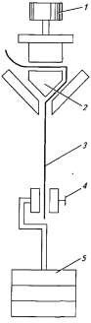

3.41- rasm. AITN-2 avtomatlashtirilgan egish asbobining prinsipial sxemasi.

Gazlamalarning ko’p marotabalik egilishiga chidamliligini egiluvchilar deb ataluvchi asboblarda aniqlanadi. Avtomatlashtirilgan AITN-2 eguvchi asbob gazlama namunasini ko’ndalangiga egilishi bo’yicha ko’p marotaba egilib bukilishida buzilishini aniqlash uchun xurmat qiladi. Eni 10…15 mm bo’lgan qirqimdagi namuna (3.41-rasm) 2 va 4 qisqichlar yordamida qotiriladi. Vin 1 namuna qirqimi uchuni yuqoriga qisqich lablariga yaxshilab mahkamlanadi, u esa, minutiga 100 sikl chastotada tebranma harakatni amalga oshiradi.

Pastki qisqichiga yuk 5 osiladi, u statik kuchni taminlaydi. Har bir qisqichlar elektrik sanagichlar bilan ta’minlangan.

## Nazorat savollari

1.To’qimachilik gazlamalarining egilishdagi bikrligi va aniqlash uslubi.

1. To’qimachilik gazlamalarining burmabopligi va aniqlash uslubi.
2. To’qimachilik gazlamalarining g’ijimlanmasligi va aniqlash uslubi.